1)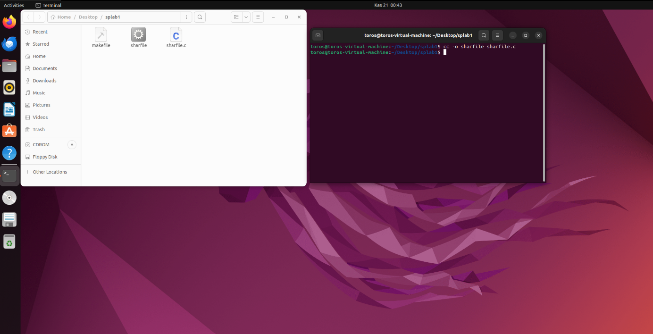

2)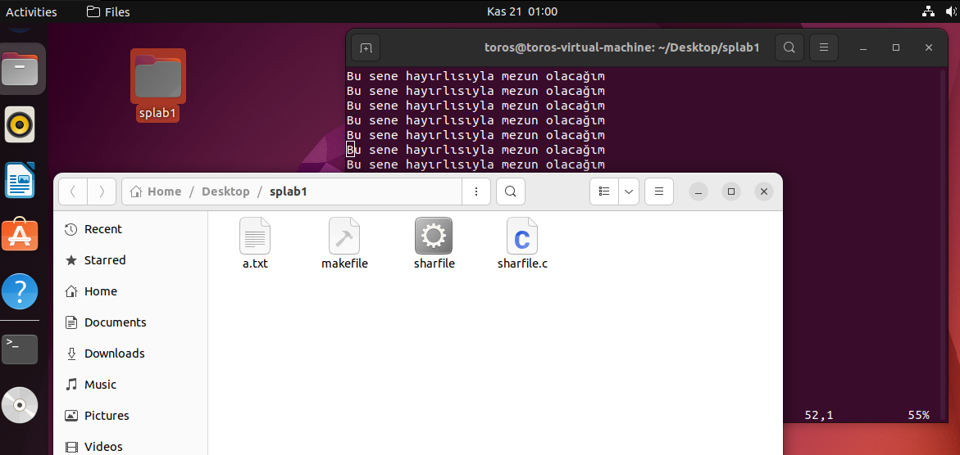

3)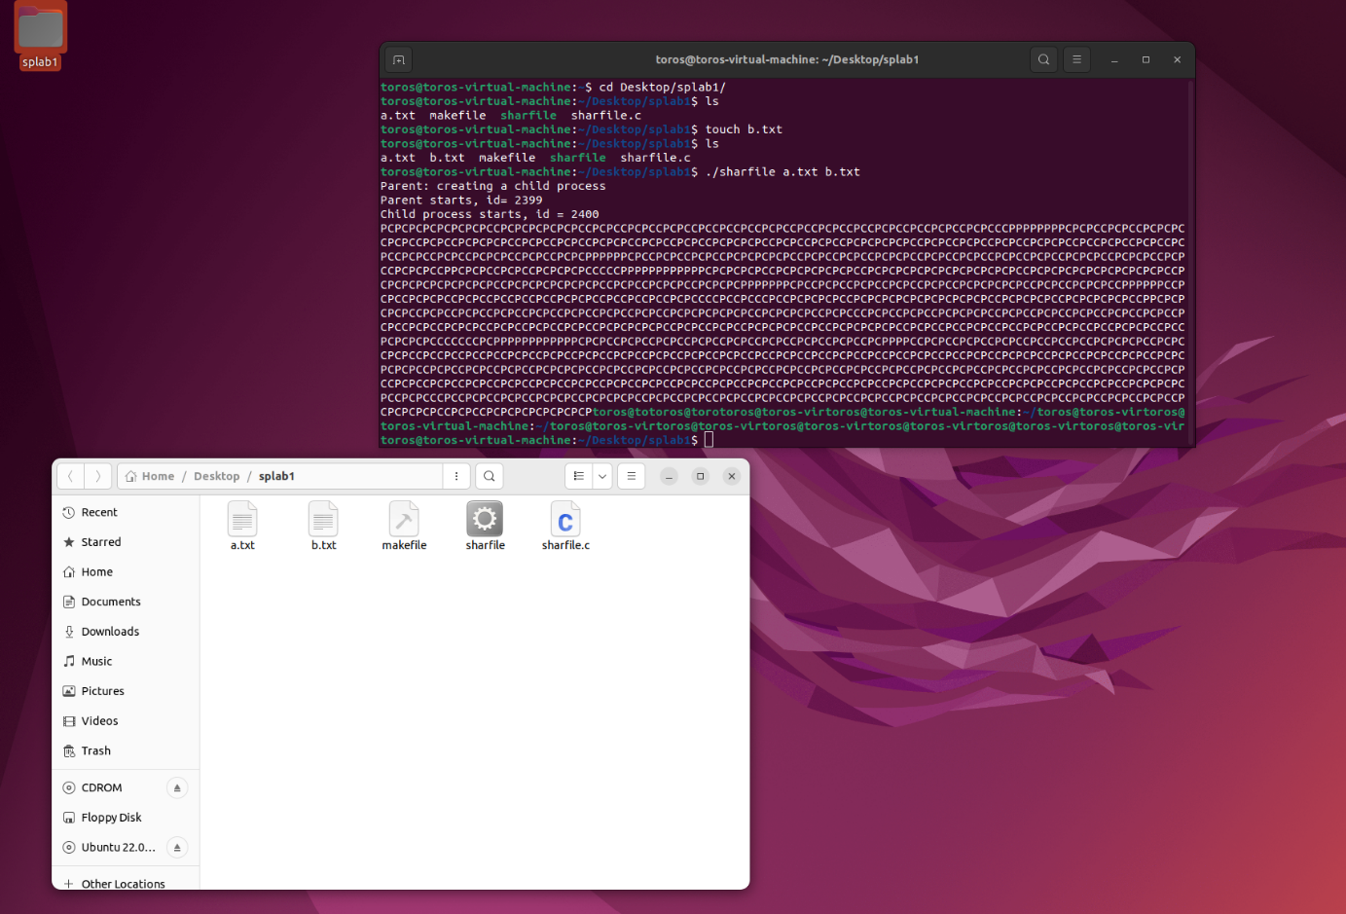

4)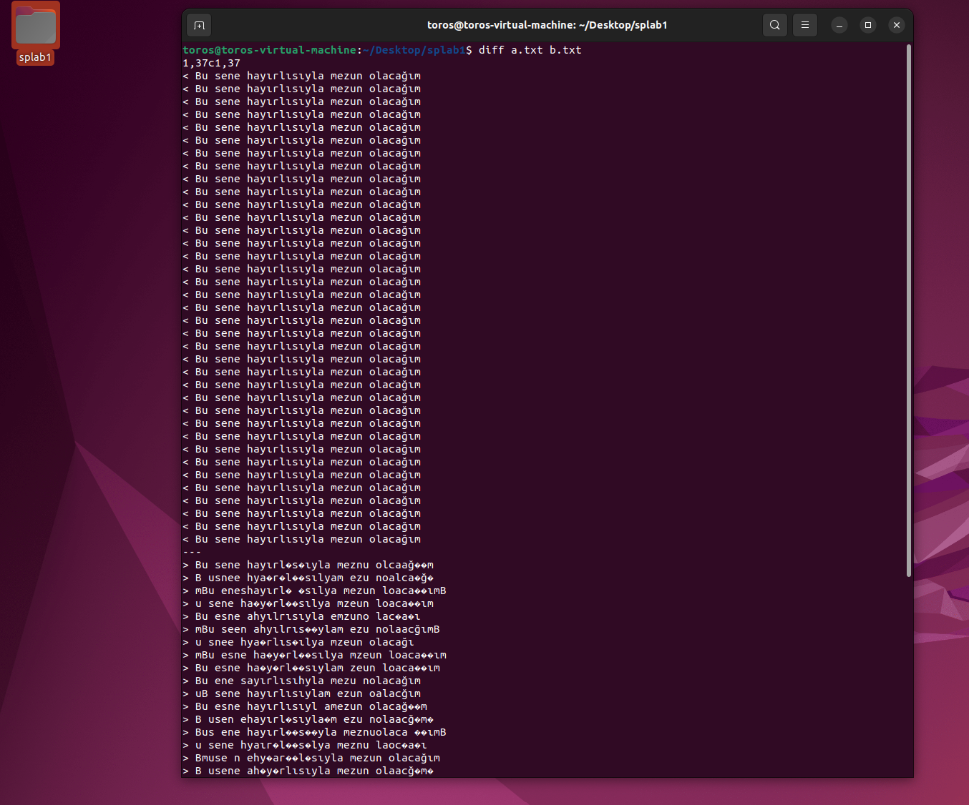

5)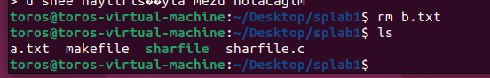

6) 3. 4. vew 5.adımları tekrar ettim. Çıktı dosyası hep bozuk ve hep farklı hatalar vardı.

7) For döngüsünde her işlemdeki gecikemeden kaynaklı olarak işlemlerde geçişme ve hata meydana gelir

8)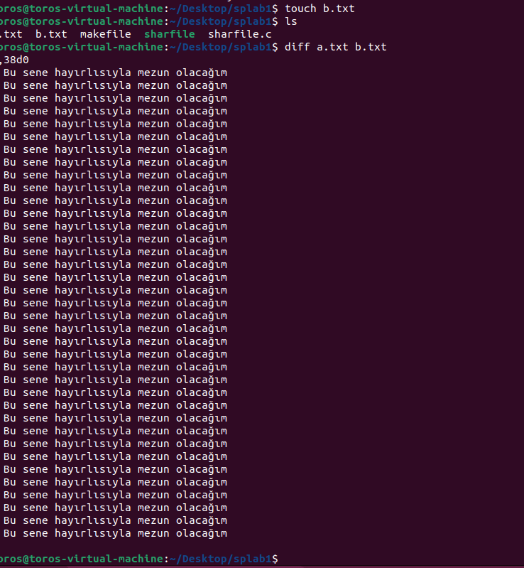

8-b)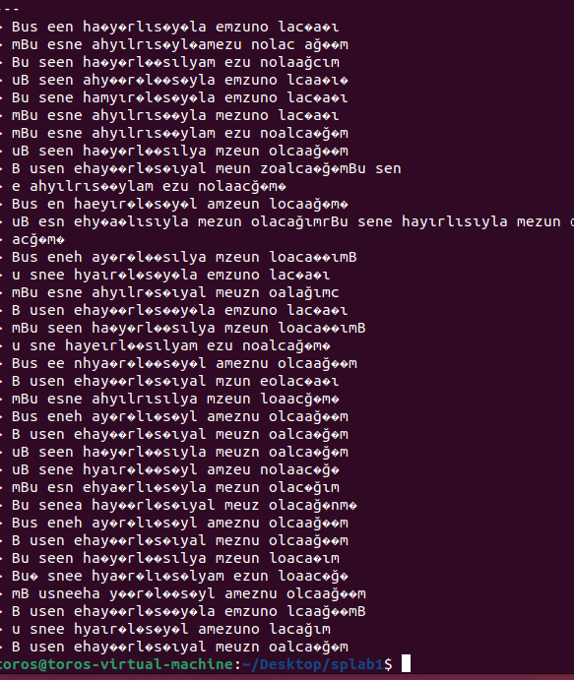

9)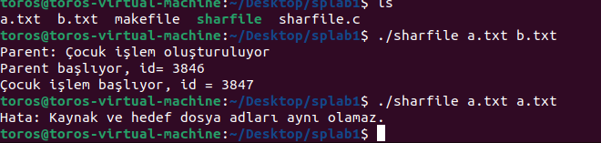

10) 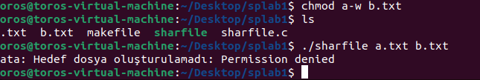

11)

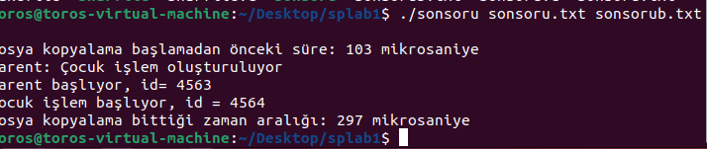

11b)

